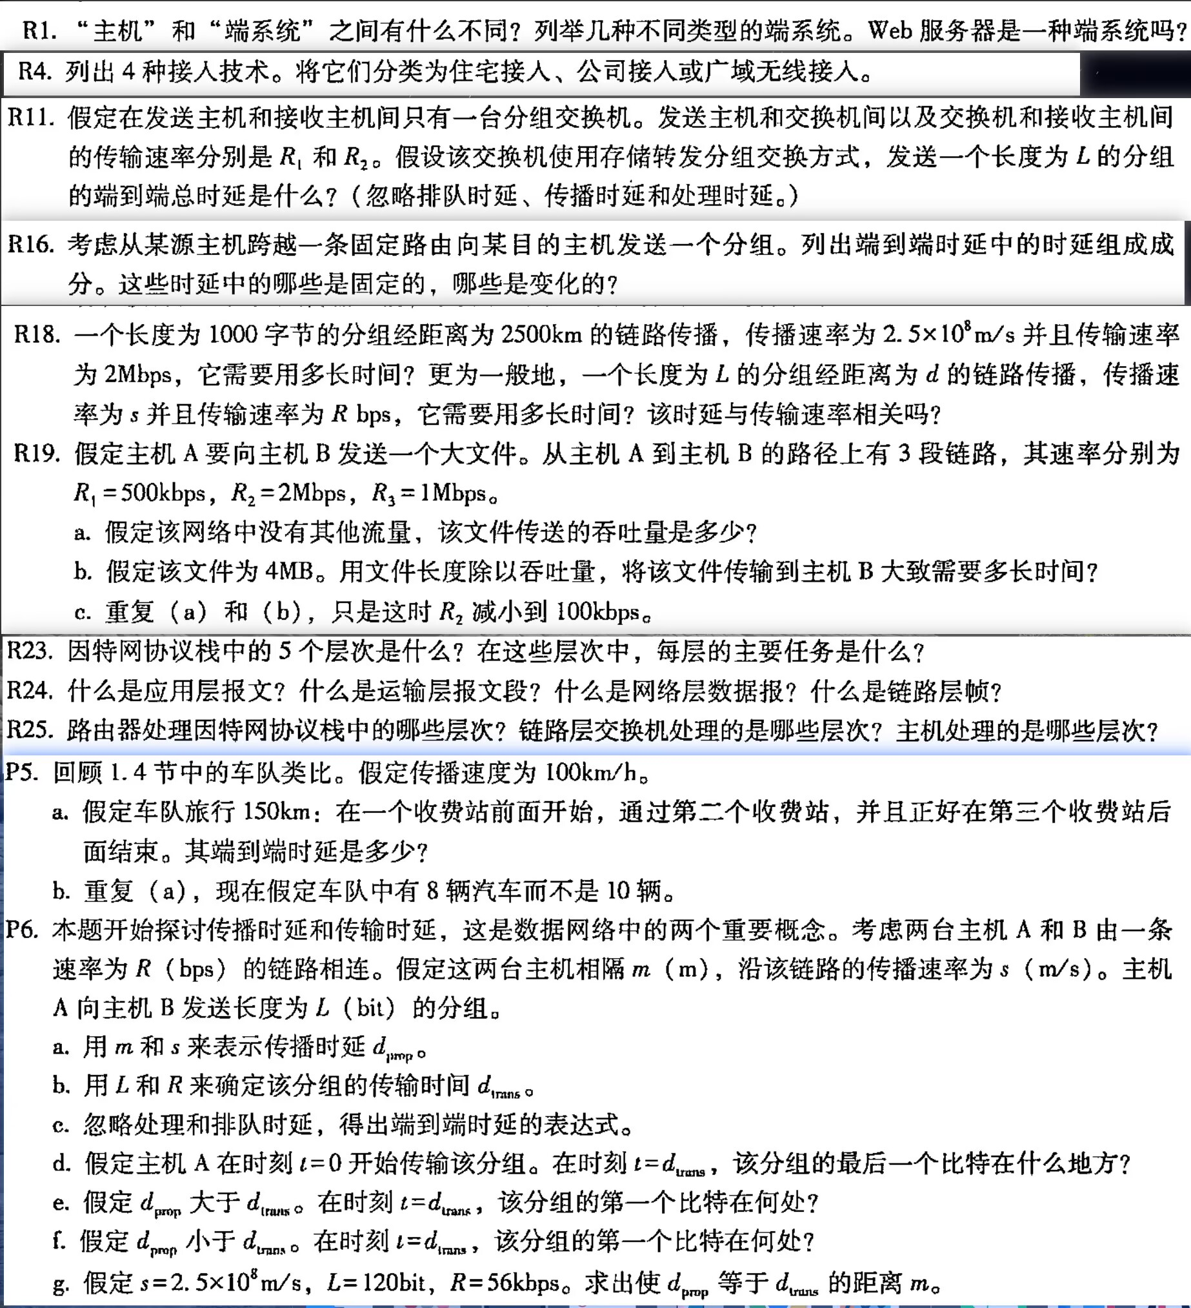
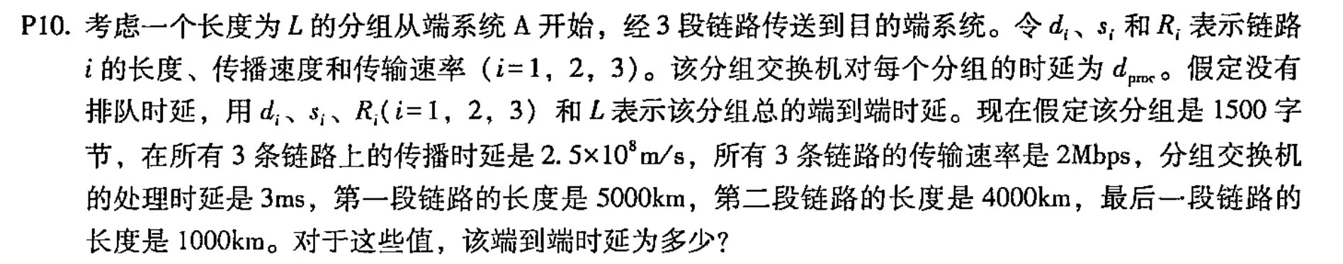R1
题目：“主机”和“端系统”之间有什么不同？列举几种不同类型的端系统。Web 服务器是一种端系统吗？
答：没有不同。台式机、笔记本电脑、手机、平板、服务器、物联网设备等是一种端系统，因为它位于网络边缘并向其他主机提供 Web 服务。
R4
题目：列出 4 种接入技术。将它们分类为住宅接入、公司接入或广域无线接入。
答：DSL 属于住宅接入；有线电视电缆接入（Cable/HFC）属于住宅接入；以太网（Ethernet）属于公司接入；4G/5G 蜂窝移动接入属于广域无线接入。
R11
题目：假定在发送主机和接收主机间只有一台分组交换机。发送主机和交换机间以及交换机和接收主机间的传输速率分别是 R1 和 R2。假设该交换机使用存储转发分组交换方式，发送一个长度为 L 的分组的端到端总时延是什么？（忽略排队时延、传播时延和处理时延。）
答：由于交换机采用存储转发方式，所以必须先完整接收整个分组，再转发到下一条链路。因此总时延为 d = L/R1 + L/R2。
R16
题目：考虑从某源主机跨越一条固定路由向某目的主机发送一个分组。列出端到端时延中的时延组成成分。这些时延中的哪些是固定的，哪些是变化的？
答：由处理时延、排队时延、传输时延和传播时延组成。传播时延和传输时延固定，处理时也可近似看作固定；排队时延会随网络情况变化，因此是可变时延。
R18
题目：一个长度为 1000 字节的分组经距离为 2500km 的链路传播，传播速率为 2.5×10^8 m/s 并且传输速率为 2Mbps，它需要用多长时间？更为一般地，一个长度为 L 的分组经距离为 d 的链路传播，传播速率为 s 并且传输速率为 R bps，它需要多长时间？该时延与传输速率相关吗？
答：1000 字节等于 8000 bit。传输时延为 d_trans = L/R = 8000/(2×10^6) = 0.004 s = 4 ms。传播时延为 d_prop = d/s = 2500×10^3/(2.5×10^8) = 0.01 s = 10 ms。总时延为 14 ms。一般情况下，总时延为 d_total = L/R + d/s。其中传输时延与传输速率 R 有关，传播时延与 R 无关。
R19
题目：假定主机 A 要向主机 B 发送一个大文件。从主机 A 到主机 B 的路径上有 3 段链路，其速率分别为 R1=500kbps，R2=2Mbps，R3=1Mbps。
a. 假定该网络中没有其他流量，该文件传送的吞吐量是多少？
b. 假定该文件为 4MB。用文件长度除以吞吐量，将该文件传输到主机 B 大约需要多长时间？
c. 重复（a）和（b），只是这时 R2 减小到 100kbps。
答：
a. 吞吐量由瓶颈链路决定，所以吞吐量 = min(R1, R2, R3) = 500 kbps
b. 4MB 约等于 32 Mb，因此传输时间约为 32 Mb / 500 kbps = 64 s
c. 当 R2 降到 100 kbps 时，瓶颈变为第二段链路，所以吞吐量为 100 kbps，传输时间约为 32 Mb / 100 kbps = 320 s，约 5 分 20 秒
R23
题目：因特网协议栈中的 5 个层次是什么？在这些层次中，每层的主要任务是什么？
答：应用层、运输层、网络层、链路层和物理层。应用层为网络应用提供服务；运输层负责进程到进程的数据传送；网络层负责路由选择和分组转发；链路层负责相邻节点之间的帧传输；物理层负责比特在介质上的实际传输。
R24
题目：什么是应用层报文？什么是运输层报文段？什么是网络层数据报？什么是链路层帧？
答：应用层报文是应用程序之间交换的数据；运输层报文段是运输层在应用层数据外加首部后形成的数据单位；网络层数据报是网络层在报文段外再封装 IP 首部形成的数据单位；链路层帧是链路层在数据报外加上链路层首部和尾部形成的数据单
R25
题目：路由器处理因特网协议栈中的哪些层次？链路层交换机处理的是哪些层次？主机处理的是哪些层次？
解答：路由器主要处理网络层、链路层和物理层；链路层交换机主要处理链路层和物理层；主机需要运行应用程序，因此处理全部 5 层
P5
题目：回顾 1.4 节中的车队类比。假定传播速度为 100km/h。a. 假定车队旅行 150km：在一个收费站前面开始，通过第二个收费站，并且正好在第三个收费站后面结束。其端到端时延是多少？b. 重复（a），现在假定车队中有 8 辆汽车而不是 10 辆。
答：每辆车通过收费站需要 12 s，总路程 150 km，并把第二、第三收费站之间看作两段各 75 km。每段传播时间为 75/100 h = 45 min。a. 若车队有 10 辆车，则每个收费站通过全部车辆所需时间为 10×12 s = 120 s = 2 min。总时延为 2 + 45 + 2 + 45 + 2 = 96 min。b. 若车队有 8 辆车，则每个收费站通过时间为 8×12 s = 96 s = 1.6 min。总时延为 1.6 + 45 + 1.6 + 45 + 1.6 = 94.8 min，即 94 分 48 秒
P6
题目：本题开始探讨传播时延和传输时延，这是数据网络中的两个重要概念。考虑两台主机 A 和 B 由一条速率为 R（bps）的链路相连。假定这两台主机相隔 m（m），沿该链路的传播速率为 s（m/s）。主机 A 向主机 B 发送长度为 L（bit）的分组。a. 用 m 和 s 来表示传播时延 d_prop。b. 用 L 和 R 来确定该分组的传输时间 d_trans。c. 忽略处理和排队时延，得出端到端时延的表达式。d. 假定主机 A 在时刻 t=0 开始传输该分组。在时刻 t=d_trans，该分组的最后一个比特在什么地方？e. 假定 d_prop 大于 d_trans。在时刻 t=d_trans，该分组的第一个比特在何处？f. 假定 d_prop 小于 d_trans。在时刻 t=d_trans，该分组的第一个比特在何处？g. 假定 s=2.5×10^8 m/s，L=120bit，R=56kbps。求出使 d_prop 等于 d_trans 的距离 m。
答：
a. d_prop = m/s。
b. d_trans = L/R。
c. 端到端时延为 d_end-end = d_prop + d_trans = m/s + L/R。
d. 当 t = d_trans 时，最后一个比特刚刚离开发送主机 A，进入链路。
e. 若 d_prop > d_trans，则此时第一个比特仍在链路上向 B 传播，尚未到达 B。
f. 若 d_prop < d_trans，则此时第一个比特已经到达主机 B，并且已到达了 d_trans - d_prop 这么长时间。
g. 由 d_prop = d_trans 得 m/s = L/R，所以 m = sL/R = (2.5×10^8×120)/(56×10^3) ≈ 5.36×10^5 m，约为 536 km。
P10
题目：考虑一个长度为 L 的分组从端系统 A 开始，经 3 段链路传送到目的端系统。令 di、si 和 Ri 表示链路 i 的长度、传播速度和传输速率（i=1,2,3）。该分组交换机对每个分组的时延为 d_proc。假定没有排队时延，用 di、si、Ri（i=1,2,3）和 L 表示该分组总的端到端时延。现在假定该分组是 1500 字节，在所有 3 条链路上的传播速度是 2.5×10^8 m/s，所有 3 条链路的传输速率是 2Mbps，分组交换机的处理时延是 3ms，第一段链路的长度是 5000km，第二段链路的长度是 4000km，最后一段链路的长度是 1000km。对于这些值，该端到端时延为多少？
解答：总端到端时延为 d = (L/R1 + L/R2 + L/R3) + (d1/s1 + d2/s2 + d3/s3) + 2d_proc。代入题中数据：1500 字节 = 12000 bit，每段链路的传输时延为 12000/(2×10^6) = 6 ms，三段共 18 ms。三段传播时延分别为 20 ms、16 ms 和 4 ms，共 40 ms。两台分组交换机的处理时延共 2×3 ms = 6 ms。所以总端到端时延为 18 + 40 + 6 = 64 ms

